|  |
| --- |
| **Colegio Señor de Mailín**  ***DIEGEP Nº 3265***  DISTRITO DE MALVINAS ARGENTINAS  San Pedro 465 (1613)  Villa de Mayo - Bs. As-  Tel/Fax: 011-4463 - 8461 |

____________________________________________________________________________________________

**PLAN DE CONTINUIDAD PEDAGÓGICA**

**DOCENTE: Marcela Alfaro CURSO: 1° año**

**ÁREA: Ciencias Naturales**

**FECHA: 5/10/2020**

**HOLA NIÑOS Y NIÑAS DE PRIMERO ESTE MES COMENZAREMOS A ESTUDIAR LA TIERRA Y EL UNIVERSO.**

ACTIVIDAD 1- **LA TIERRA Y SUS PAISAJES (pintAR LAS IMÁGENES)**

cON ayuda de la familia mirá con atención y compará estos dos paisajes.

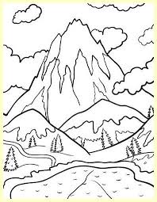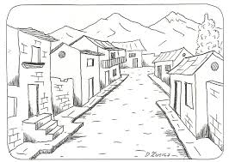

lEER CON AYUDA Y COMPLETÁ LAS ORACIONES.

***LOS DOS PAISAJES SE PARECEN EN __________________________***

***LOS DOS PAISAJES SON DIFERENTES PORQUE___________________***

actividad2-**LEEEr con ayuda la siguiente información: los elementos de un paisaje:**

los elementos naturales son los que se encuentran en la naturaleza y pertenecen a ella. por ejemplo ***las montañas, los ríos.***

los elementos artificiales son los que están hechos por las personas por ejemplo: ***antenas, puentes, edificios.***

Mirá estas imágenes y uní según corresponda con ayuda de la familia.

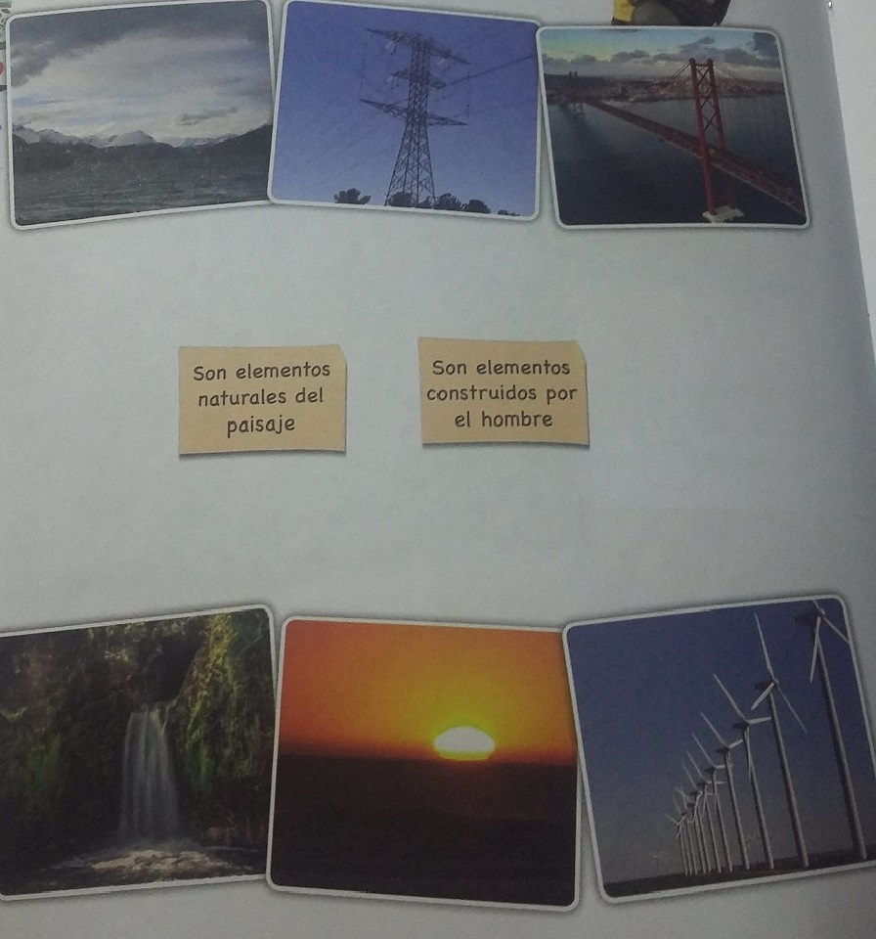

y entonces… algunos paisajes solo tienen elementos naturales, otros, en cambio, tienen también elementos artificiales, creados por las personas para poder vivir y trabajar en ellos. todos tenemos la responsabilidad de cuidar los paisajes para que no se ensucien ni se arruinen.

actividad 3- dibuja un paisaje con solo elementos naturales, dibuja un paisaje donde se observen elementos artificiales.

FAMILIAS LAS DEVOLUCIONES DE LAS ACTIVIDADES SE REALIZAN POR CLASSROOM CON EL CORREO DE LOS NIÑOS Y NIÑAS. TAMBIÉN POR ESE MEDIO PUEDEN CONSULTAR DUDAS. SALUDOS SEÑO MARCELA